



数据库原理及应用实验报告

学 生： 马凌峰
学 号： 202307020122
学 院：电子信息与人工智能学院
专 业： 计算机科学与技术
指导教师： 费蓉蓉
2025年 5月 17日

实验4 使用Select 语句查询数据（二）——汇总查询（预习报告）

1.【实验目的】
掌握数据汇总查询及其相关子句的使用。

2.【实验环境】
SQL Server 2017

3.【实验重点及难点】
1）启动SQL Server 2017查询环境。
2）涉及单表的汇总查询。

4.【实验内容】
1) 打开“SQL Server Management Studio”窗口。
2) 单击“标准”工具栏的“新建查询”按钮，打开“查询编辑器”窗口
3)在窗口中输入以下SQL查询命令并执行：
a.在XS_KC表中，统计每门课程的平均分数，并显示详细信息
b.在XS_KC表中统计每个学生的选修课程的门数，并显示总学分
c.统计XSQK表中各专业学生总学分，并显示详细信息
d.按开课学期统计KC表中各学期的学分，并显示明细信息
e.将XS_KC表中的数据记录按学号分类汇总，输出学号和平均分
f.查询平均分大于70且小于80的学生学号和平均分
g.查询XS_KC表，输出学号、课程号、成绩，并使查询结果首先按照课程号的升序排列，当课程号相同时再按照成绩降序排列，并将查询结果保存到新表TEMP_KC中
h.查询选修了“101”课程的学生的最高分和最低分
i.统计每个学期所开设的课程门数
j.查询各专业的学生人数

5. 【小结】
本次实验让我对 SQL 查询有了更深入的理解，熟练掌握了ORDER BY、GROUP BY及聚合函数的运用。通过多表数据汇总与分组查询实践，学会了将查询结果保存至新表的方法。实验中遇到的问题，也在查阅资料后得到解决，提升了解决实际问题的能力，为后续学习打下基础。

实验4 使用Select 语句查询数据（二）——汇总查询

1.【实验目的】
掌握数据汇总查询及其相关子句的使用。

2.【实验内容】
- 在XS_KC表中，统计每门课程的平均分数，并显示详细信息
SELECT
课程号,
AVG(成绩) AS 平均成绩
FROM
xs_kc
GROUP BY
课程号;

- 在XS_KC表中统计每个学生的选修课程的门数，并显示总学分
SELECT
学号,
COUNT(课程号) AS 选修课程门数,
SUM(学分) AS 总学分
FROM
XS_KC
GROUP BY
学号;

- 统计XSQK表中各专业学生总学分，并显示详细信息
SELECT xsqk.专业名, SUM(
(
SELECT 学分
FROM kc
WHERE kc.课程号 = xs_kc.课程号
)
) AS 总学分
FROM xsqk
JOIN xs_kc ON xsqk.学号 = xs_kc.学号
GROUP BY xsqk.专业名;

- 按开课学期统计KC表中各学期的学分，并显示明细信息
SELECT 学号, AVG(成绩) AS 平均成绩
FROM XS_KC
GROUP BY 学号;

- 将XS_KC表中的数据记录按学号分类汇总，输出学号和平均分
select 学号,avg(成绩) as 平均成绩
from XS_KE
group by 学号

- 查询平均分大于70且小于80的学生学号和平均分
SELECT 学号, AVG(成绩) AS 平均成绩
FROM xs_kc
GROUP BY 学号
HAVING 平均成绩 > 70 AND 平均成绩 < 80;

- 查询XS_KC表，输出学号、课程号、成绩，并使查询结果首先按照课程号的升序排列，当课程号相同时再按照成绩降序排列，并将查询结果保存到新表TEMP_KC中
DROP TABLE IF EXISTS TEMP_KC;
CREATE TABLE TEMP_KC AS
SELECT 学号, 课程号, 成绩
FROM XS_KC
ORDER BY 课程号 ASC, 成绩 DESC;

- 查询选修了“101”课程的学生的最高分和最低分
SELECT MAX(成绩) AS 最高分, MIN(成绩) AS 最低分
FROM xs_kc
WHERE 课程号 = '101';

- 统计每个学期所开设的课程门数
SELECT 开课学期, COUNT(课程号) AS 课程门数
FROM kc
GROUP BY 开课学期;

- 查询各专业的学生人数
SELECT 专业名, COUNT(学号) AS 学生人数
FROM xsqk
GROUP BY 专业名;
3.【实验结果】
- 在XS_KC表中，统计每门课程的平均分数，并显示详细信息
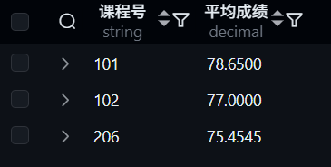

- 在XS_KC表中统计每个学生的选修课程的门数，并显示总学分
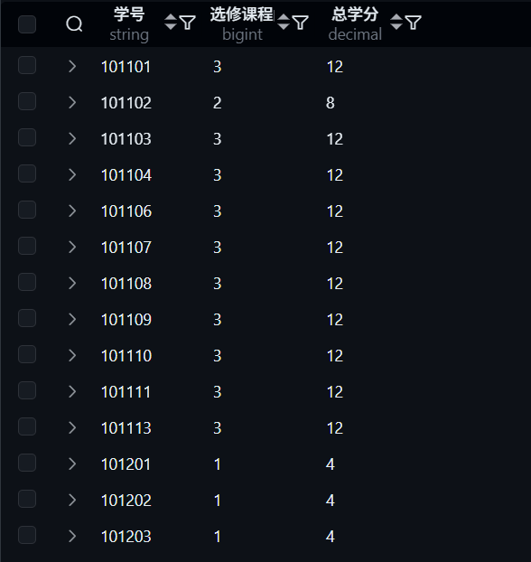
- 统计XSQK表中各专业学生总学分，并显示详细信息
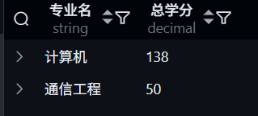

- 按开课学期统计KC表中各学期的学分，并显示明细信息
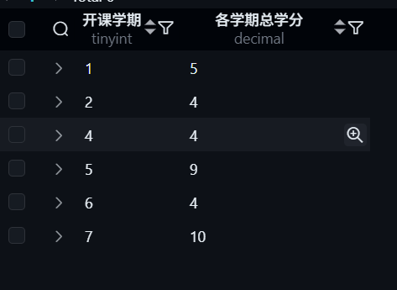

- 将XS_KC表中的数据记录按学号分类汇总，输出学号和平均分
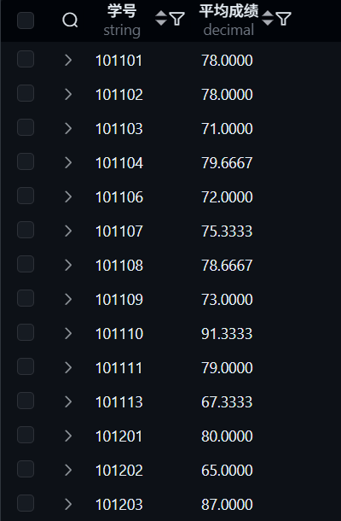

- 查询平均分大于70且小于80的学生学号和平均分
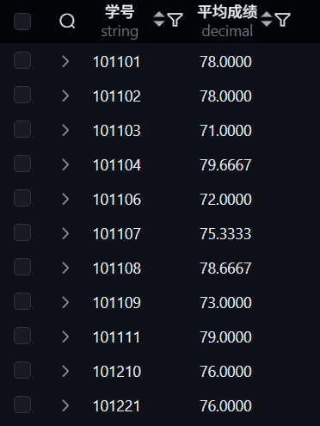

- 查询XS_KC表，输出学号、课程号、成绩，并使查询结果首先按照课程号的升序排列，当课程号相同时再按照成绩降序排列，并将查询结果保存到新表TEMP_KC中
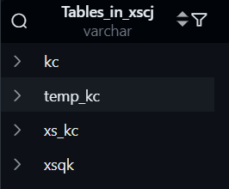
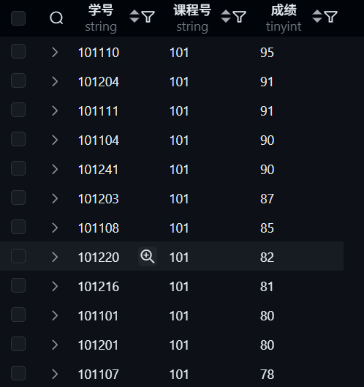

- 查询选修了“101”课程的学生的最高分和最低分


- 统计每个学期所开设的课程门数
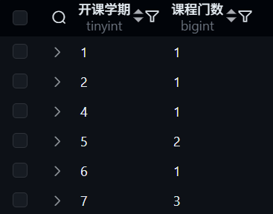

- 查询各专业的学生人数
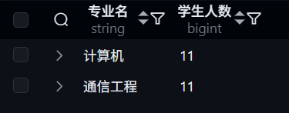

4.【实验过程中遇到的问题及解决方法】
在实验实践中，起初因对SQL语句逻辑结构理解不足，出现了多表关联查询时数据混乱的情况。同时，在运用ORDER BY和GROUP BY子句进行结果排序与分组汇总时，常因字段选择不规范导致报错。例如，当SELECT子句中包含未在GROUP BY中明确列出且未使用聚合函数处理的字段时，系统会提示语法错误。通过重新梳理SQL语句执行顺序，明确各子句执行优先级，并仔细检查字段引用的规范性，结合官方文档示例反复调试，最终理顺了数据关联关系，规范了语句书写，成功解决问题，深化了对SQL查询逻辑的认知。

